**ЛАБОРАТОРНА РОБОТА № 7**

з дисципліни

«Організація баз даних»

Шейко Р. О.

Групи КІ-21-2

**Завдання на лабораторну роботу**

Написать программу, которая:

1. Объявляет явный курсор, работающий с таблицей FIO_MARKS. Используя операции с курсором OPEN, FETCH, CLOSE, а также атрибуты курсора, рассчитать размер стипендии и заполнить поле st_grant таблицы FIO_STUDENTS (предложите свой алгоритм расчета стипендии).

2. Объявить явный курсор, работающий с таблицей FIO_STUDENTS и вывести фамилии студентов и размер их стипендии. Используя, цикл FOR для курсоров и оператор вывода DBMS_OUTPUT.PUT_LINE(строка_текста), вывести на экран фамилии студентов и стипендию.

Примечание: Иногда при отладке программ необходимо выводить отладочную информацию для просмотра и анализа промежуточных результатов. Для этих целей можно использовать стандартные процедуры.

DBMS_OUTPUT.PUT_LINE(строка);

Где строка – строка текста, которую необходимо вывести на печать.

Но перед тем как использовать эту функцию необходимо использовать команду SQL:

SET SERVEROUT ON;

Для просмотра этой переменной используется команда: SHOW SERVEROUT;

**Ілюстрації до роботи:**

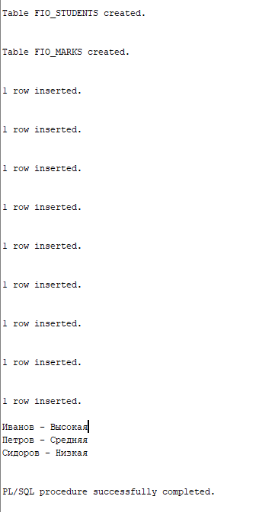

Рис 1. Список дій та вивід

***Код до завдання:***

DROP TABLE FIO_MARKS;

DROP TABLE FIO_STUDENTS;

SET SERVEROUTPUT ON;

CREATE TABLE FIO_STUDENTS (

student_id NUMBER(10) PRIMARY KEY,

first_name VARCHAR2(50),

last_name VARCHAR2(50),

st_grant VARCHAR2(20)

);

CREATE TABLE FIO_MARKS (

mark_id NUMBER(10) PRIMARY KEY,

student_id NUMBER(10),

mark NUMBER(2),

FOREIGN KEY (student_id) REFERENCES FIO_STUDENTS(student_id)

);

-- заполнение таблицы FIO_STUDENTS

INSERT INTO FIO_STUDENTS (student_id, first_name, last_name, st_grant)

VALUES (1, 'Иван', 'Иванов', NULL);

INSERT INTO FIO_STUDENTS (student_id, first_name, last_name, st_grant)

VALUES (2, 'Петр', 'Петров', NULL);

INSERT INTO FIO_STUDENTS (student_id, first_name, last_name, st_grant)

VALUES (3, 'Сидор', 'Сидоров', NULL);

-- заполнение таблицы FIO_MARKS

INSERT INTO FIO_MARKS (mark_id, student_id, mark)

VALUES (1, 1, 4);

INSERT INTO FIO_MARKS (mark_id, student_id, mark)

VALUES (2, 1, 5);

INSERT INTO FIO_MARKS (mark_id, student_id, mark)

VALUES (3, 2, 3);

INSERT INTO FIO_MARKS (mark_id, student_id, mark)

VALUES (4, 2, 4);

INSERT INTO FIO_MARKS (mark_id, student_id, mark)

VALUES (5, 3, 2);

INSERT INTO FIO_MARKS (mark_id, student_id, mark)

VALUES (6, 3, 3);

DECLARE

-- объявление курсора для расчета размера стипендии

CURSOR c_marks IS

SELECT student_id, AVG(mark) as avg_mark

FROM FIO_MARKS

GROUP BY student_id;

-- объявление переменных для хранения данных о студенте и его стипендии

v_student_id FIO_STUDENTS.student_id%TYPE;

v_stipend FIO_STUDENTS.st_grant%TYPE;

-- объявление курсора для вывода списка студентов и размеров их стипендии

CURSOR c_students IS

SELECT last_name, st_grant

FROM FIO_STUDENTS;

BEGIN

-- открытие курсора для расчета размера стипендии

OPEN c_marks;

-- чтение первой строки из курсора

FETCH c_marks INTO v_student_id, v_stipend;

-- цикл по строкам курсора

WHILE c_marks%FOUND LOOP

-- обновление поля st_grant в таблице FIO_STUDENTS

UPDATE FIO_STUDENTS

SET st_grant = CASE

WHEN v_stipend >= 4.5 THEN 'Высокая'

WHEN v_stipend >= 3.5 THEN 'Средняя'

WHEN v_stipend >= 2.5 THEN 'Низкая'

ELSE 'Нет стипендии'

END

WHERE student_id = v_student_id;

-- чтение следующей строки из курсора

FETCH c_marks INTO v_student_id, v_stipend;

END LOOP;

-- закрытие курсора для расчета размера стипендии

CLOSE c_marks;

-- вывод списка студентов и размеров их стипендии

FOR student IN c_students LOOP

DBMS_OUTPUT.PUT_LINE(student.last_name || ' - ' || student.st_grant);

END LOOP;

END;

/